МИНОБРНАУКИ РОССИИ

Федеральное государственное бюджетное образовательное учреждение высшего образования

НИЖЕГОРОДСКИЙ ГОСУДАРСТВЕННЫЙ ТЕХНИЧЕСКИЙ

УНИВЕРСИТЕТ им. Р.Е.АЛЕКСЕЕВА

Институт радиоэлектроники и информационных технологий

Кафедра информатики и систем управления

__________________________________________________________________

(наименование темы проекта или работы)

Лабораторная работа №2

_________________________________________________________

(наименование дисциплины)

РУКОВОДИТЕЛЬ:

________________ ______Савкин А.Е.__ _

(подпись) (фамилия, и.,о.)

СТУДЕНТ:

___Жаровцев___А.А.__________ ____________________

(подпись) (фамилия, и.,о.)

____________24-ВМз__________

(шифр группы)

Работа защищена «___» ____________

С оценкой ________________________

**Текст задания:**

Создать веб-сайт 1-3 страницы с использованием html, css, JavaScript.

**Цель работы:**

Научиться создавать веб сайты.

**Ход работы:**

1. Я люблю машины и поэтому решил создать сайт про свой автомобиль.
2. Для начала с помощью html создадим шаблон для сайта и добавим изображения.(Веб-сайт 3 страницы)

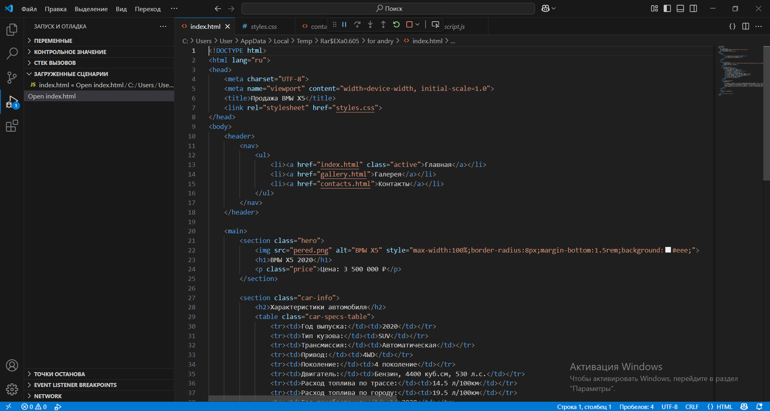

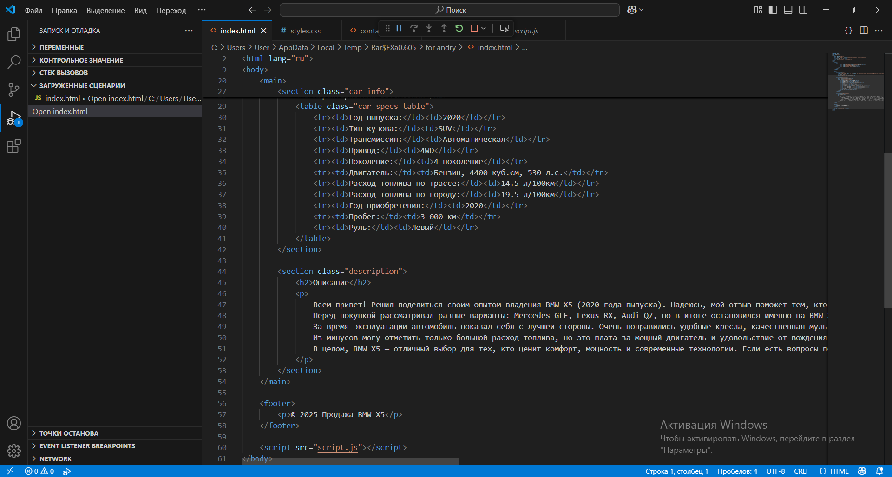

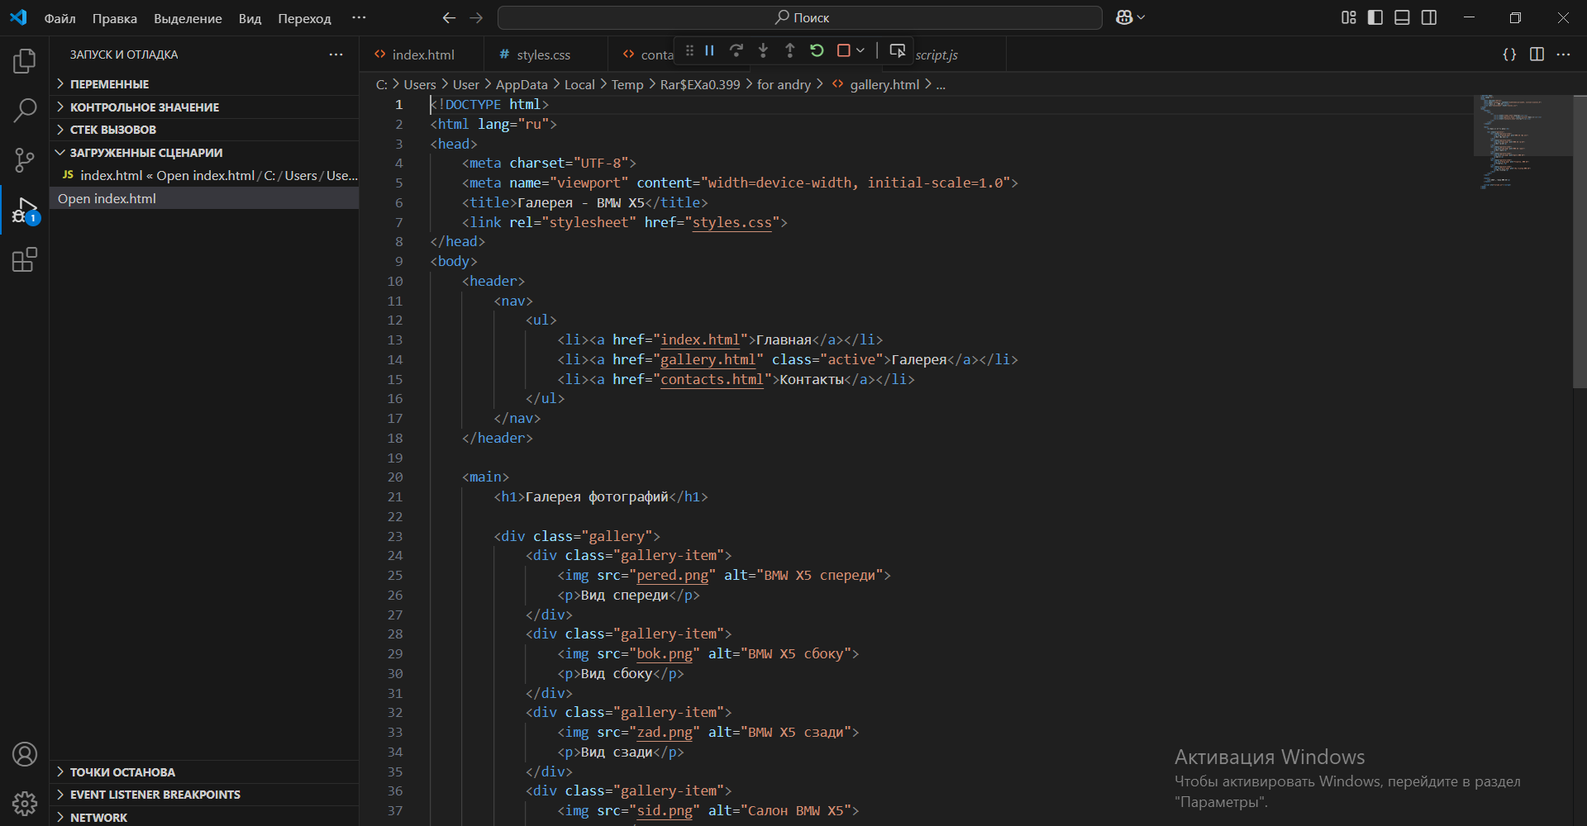

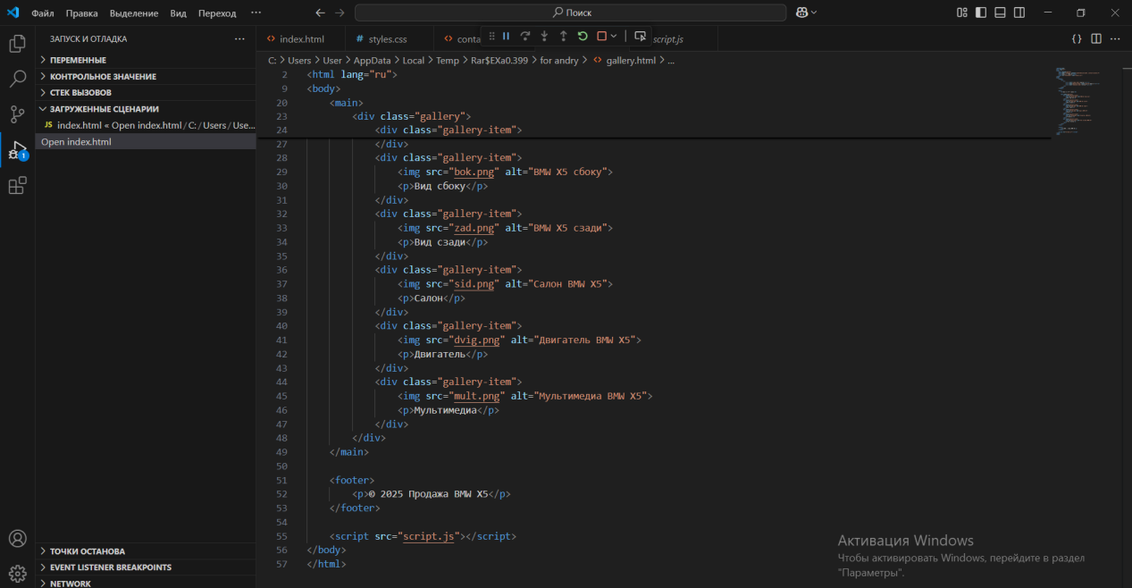

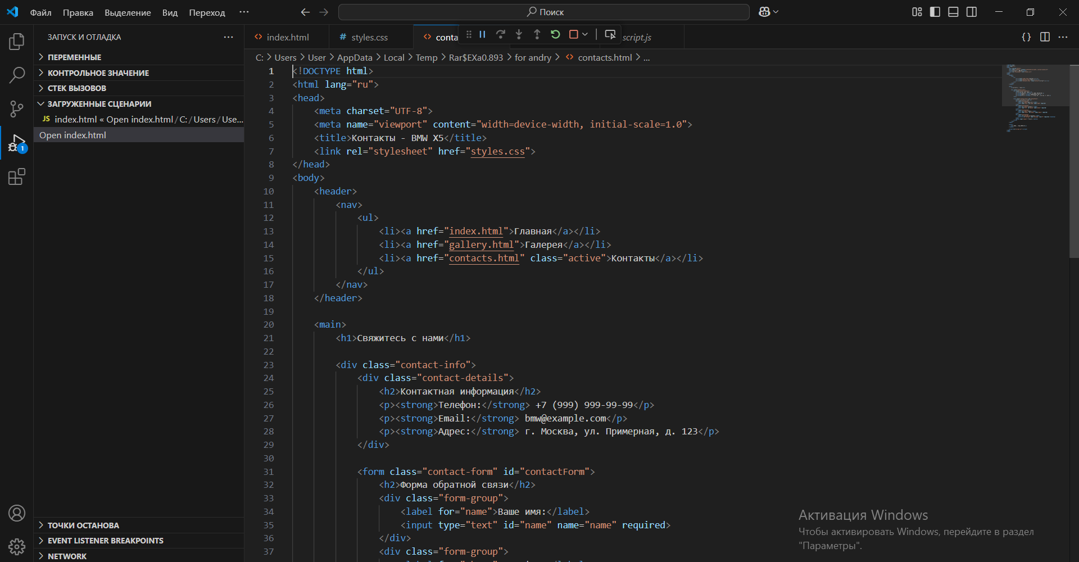

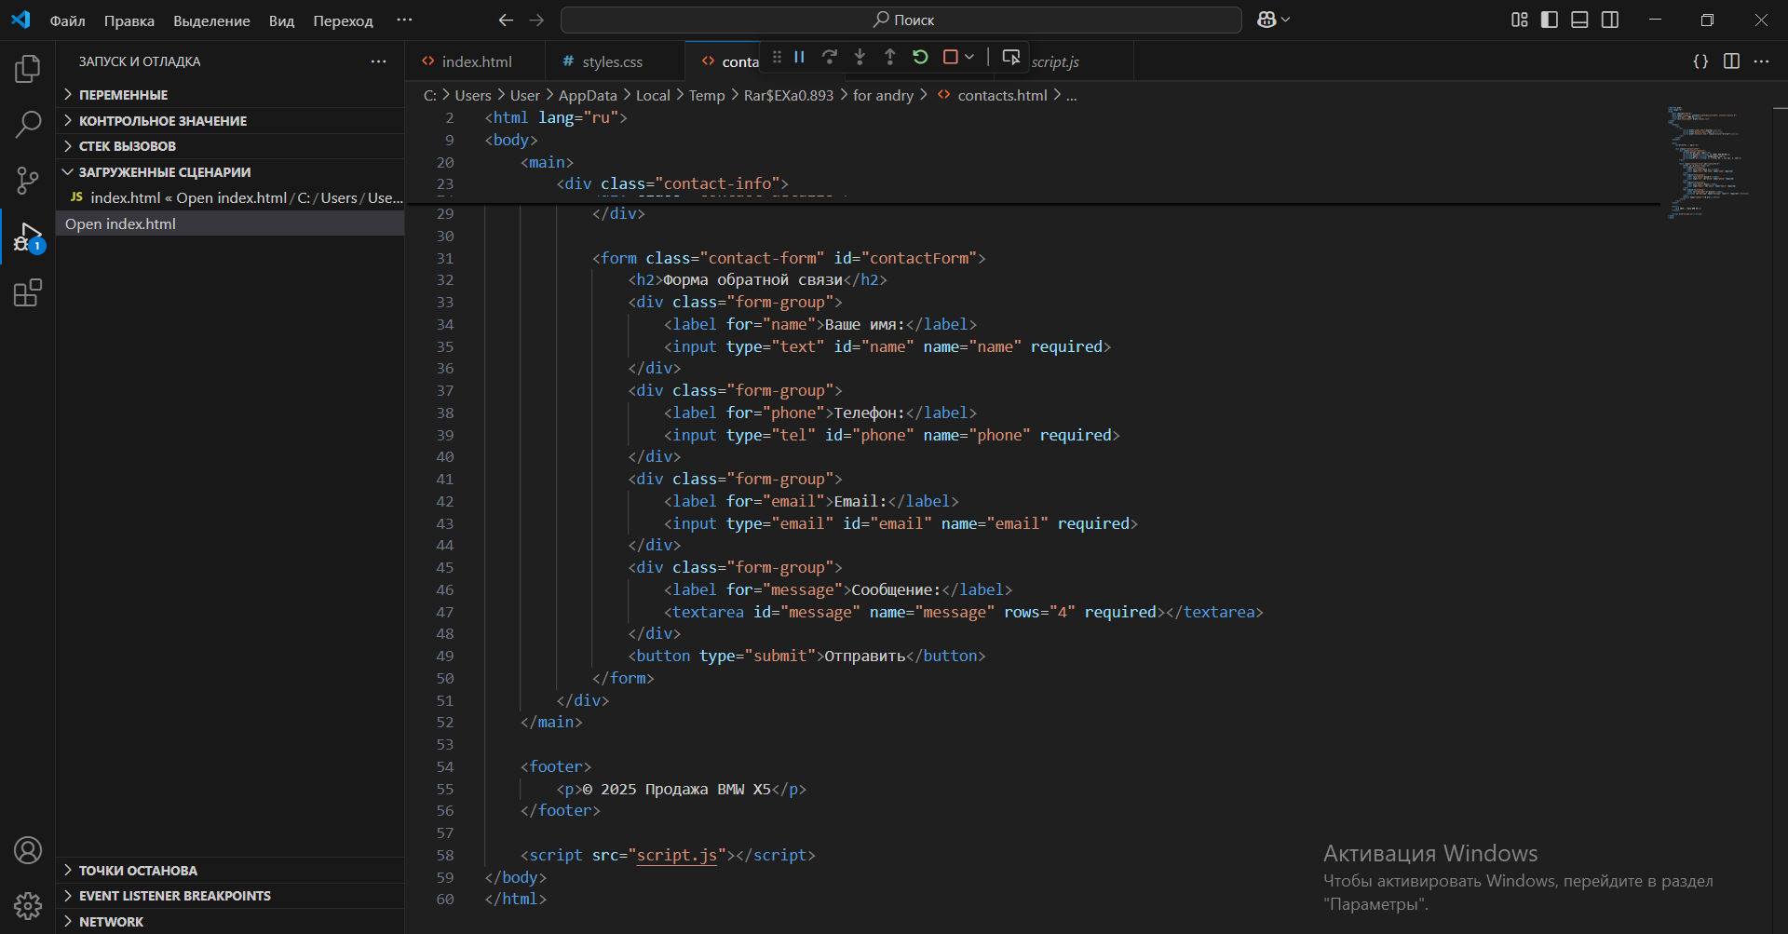

1. Теперь с помощью css мы создали внешний вид для веб-страниц, задали цвет текста, фона, шрифты, отступы и другие параметры визуального оформления.

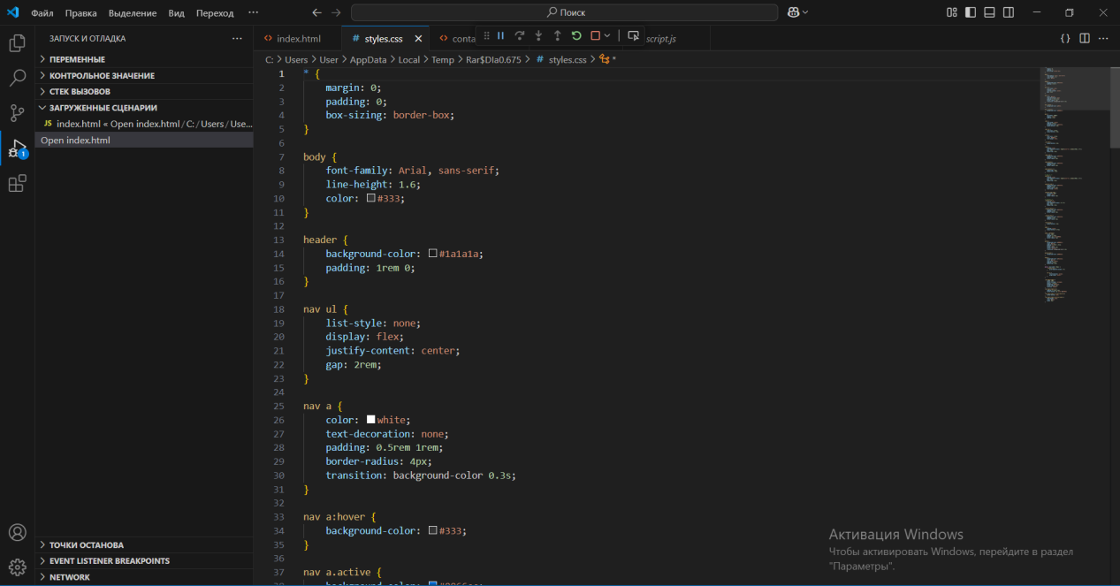

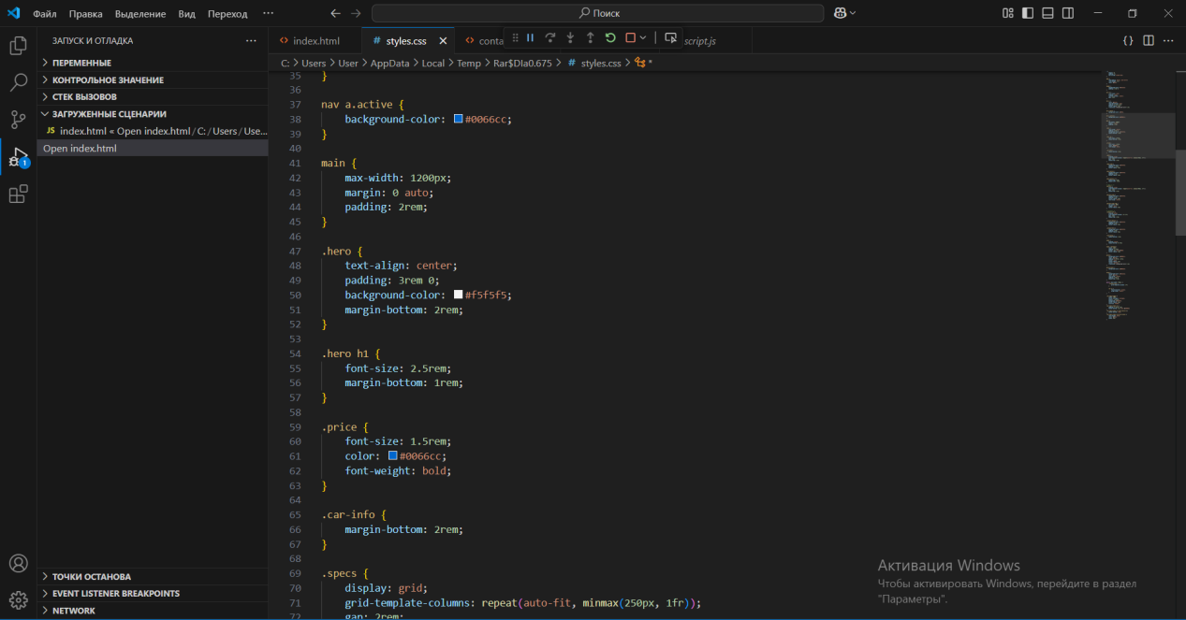

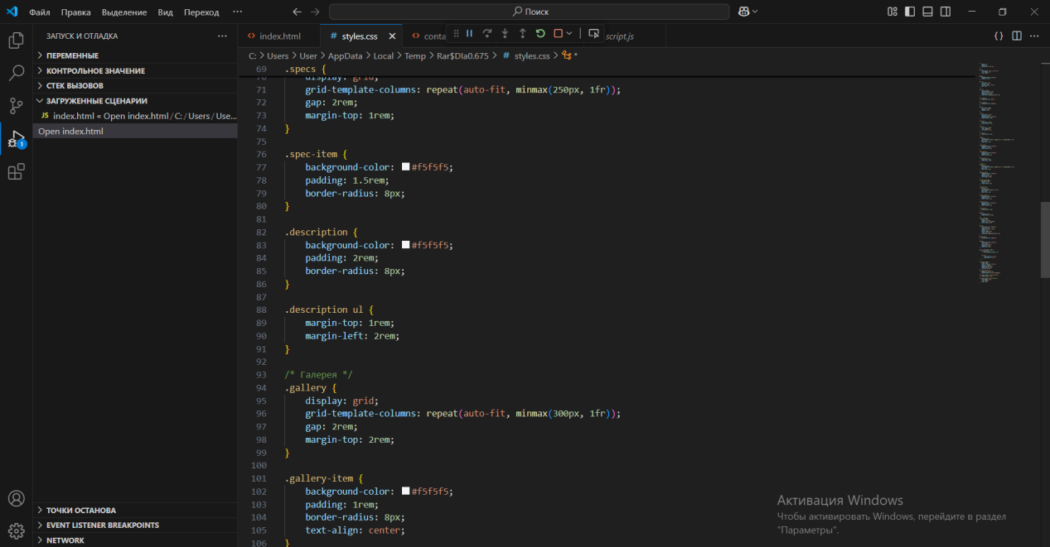

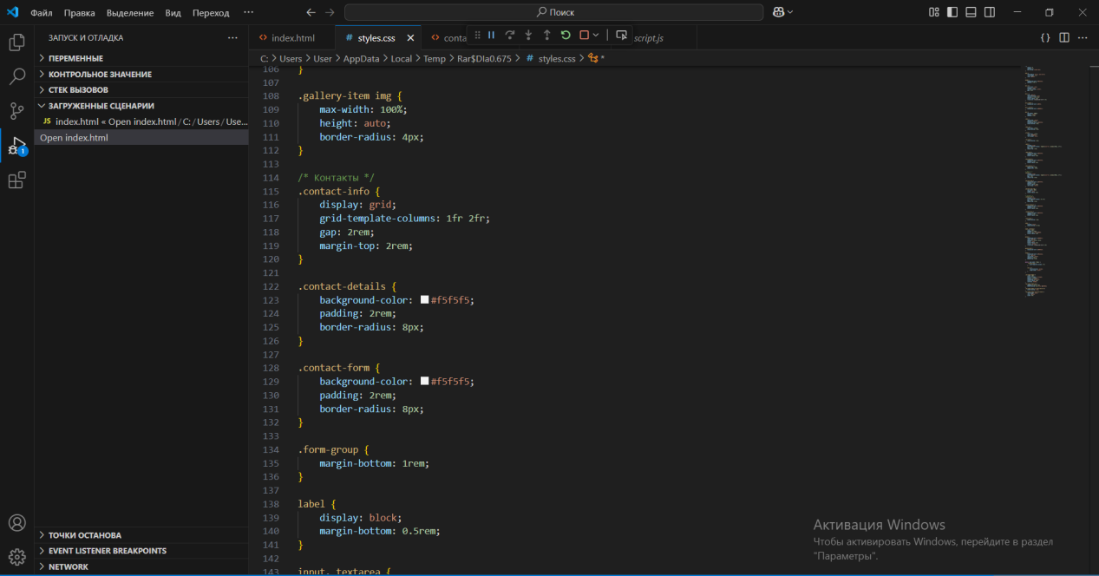

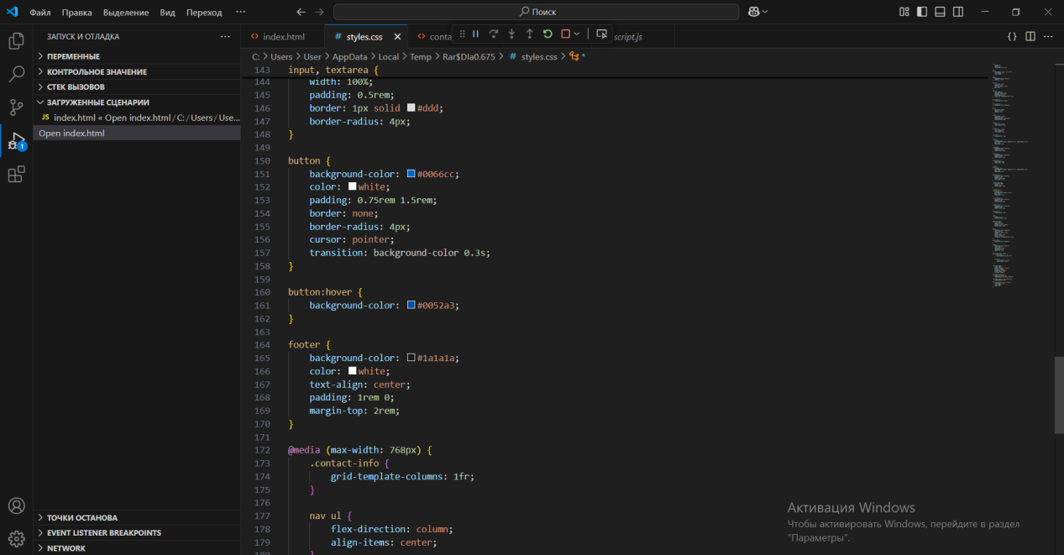

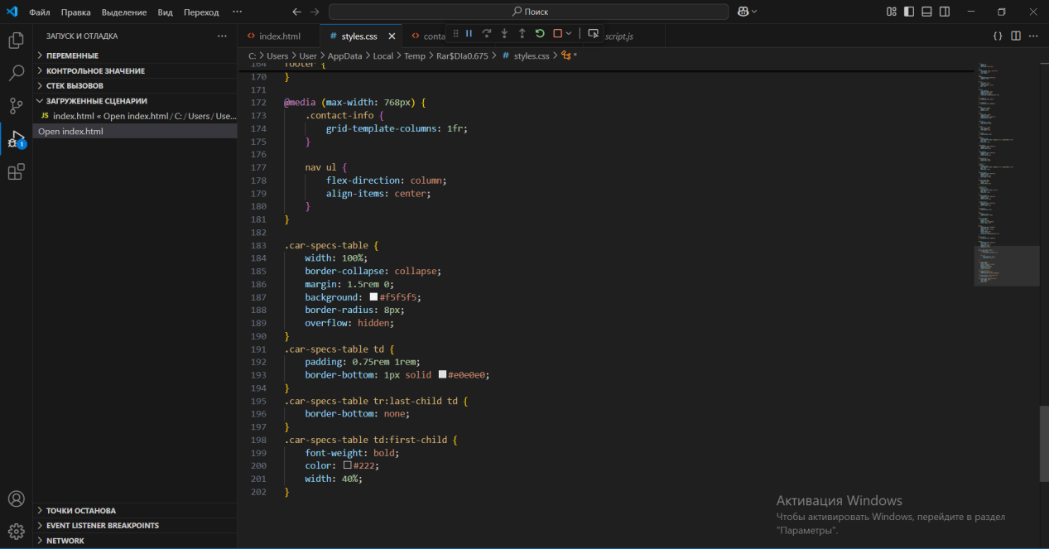

1. С помощью js мы создали анимации для галерии изображений и сделали обработку формы обратной связи

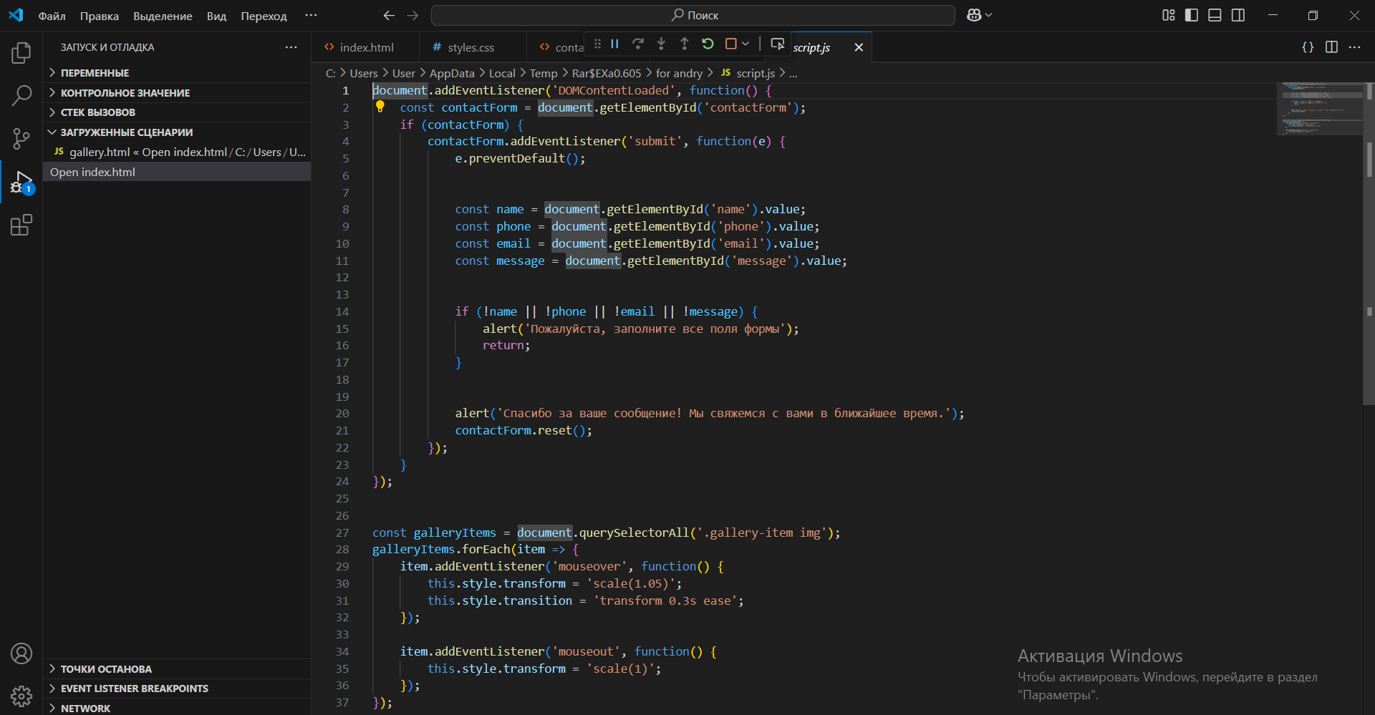

**Вывод:**

Я научился создавать веб-сайты.